GROHE Blue Zubehör
GROHE

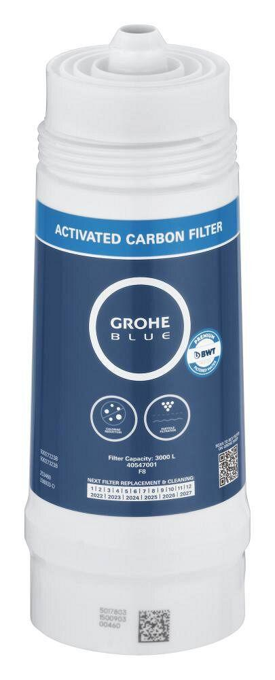Eigenschaften
Art des Zubehörs
Adapter, Filter, Sonstige
Accessory
true, false
Spare part
false, true
Filter capacity
400, 3000
Water softening
false, true
Mineralization
false, true

